Министерство науки и высшего образования Российской Федерации

Федеральное государственное автономное образовательное учреждение высшего образования

«НАЦИОНАЛЬНЫЙ ИССЛЕДОВАТЕЛЬСКИЙ УНИВЕРСИТЕТ ИТМО»

Факультет инфокоммуникационных технологий

**ОТЧЕТ**

**О ЛАБОРАТОРНОЙ РАБОТЕ № 3**

по теме:Создание таблиц базы данных POSTGRESQL. Заполнение таблиц рабочими данными

по дисциплине: Проектирование и реализация баз данных

Специальность:

45.03.04 Интеллектуальные системы в гуманитарной сфере

|  |  |
| --- | --- |
| Проверил:  Говорова М.М.  Дата: «14» июня 2021 г.  Оценка ______________ | Выполнил:  студент группы К3243  Плотская Д.А. |

Санкт-Петербург 2020/2021

**Цель работы**

Овладеть практическими навыками создания таблиц базы данных PostgreSQL 1Х, заполнения их рабочими данными, резервного копирования и восстановления БД.

**Практическое задание**

1. Создать базу данных с использованием pgAdmin 4 (согласно индивидуальному заданию).
2. Создать схему в составе базы данных.
3. Создать таблицы базы данных.
4. Установить ограничения на данные: *Primary Key, Unique, Check, Foreign Key*.
5. Заполнить таблицы БД рабочими данными.
6. Создать резервную копию БД.
7. Восстановить БД.

**Выполнение**

**I. Наименование БД**

autorepair_shop

**II. Схема логической модели БД, сгенерированная в ERD**

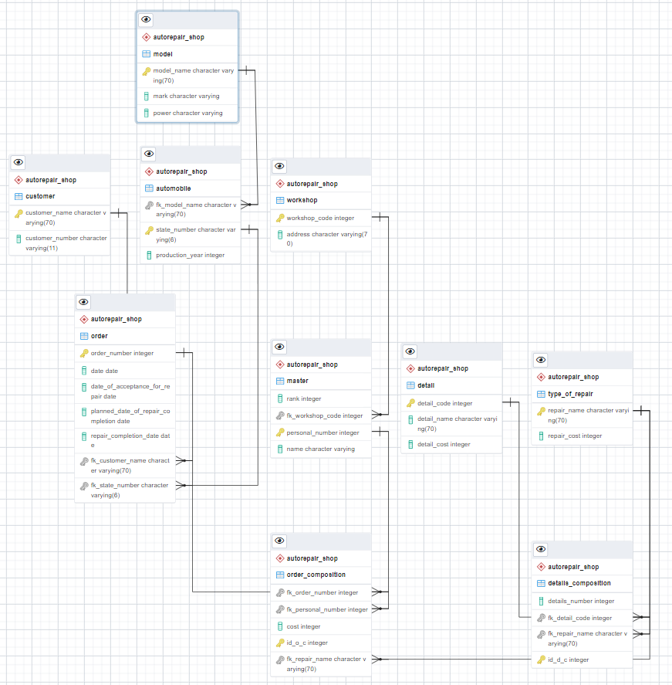

Рис. 1 — Схема логической модели БД, сгенерированная в ERD

**III. Dump, содержащий скрипты работы с БД**

1. Создание БД

CREATE SCHEMA autorepair_shop;// *создание БД*

1. Создание таблиц

CREATE TABLE autorepair_shop.automobile (

fk_model_name character varying(70) NOT NULL,

state_number character varying(6) NOT NULL,

production_year integer NOT NULL

); // *создание таблицы* automobile

CREATE TABLE autorepair_shop.customer (

customer_name character varying(70) NOT NULL,

customer_number character varying(11) NOT NULL

); // *создание таблицы* customer

CREATE TABLE autorepair_shop.detail (

detail_code integer NOT NULL,

detail_name character varying(70) NOT NULL,

detail_cost integer NOT NULL

); // *создание таблицы* detail

CREATE TABLE autorepair_shop.details_composition (

details_number integer,

fk_detail_code integer NOT NULL,

fk_repair_name character varying(70) NOT NULL,

id_d_c integer NOT NULL

); // *создание таблицы* details_composition

CREATE TABLE autorepair_shop.master (

rank integer DEFAULT 0 NOT NULL,

fk_workshop_code integer NOT NULL,

personal_number integer NOT NULL,

name character varying NOT NULL

); // *создание таблицы* master

CREATE TABLE autorepair_shop.model (

model_name character varying(70) NOT NULL,

mark character varying NOT NULL,

power character varying NOT NULL

); // *создание таблицы* model

CREATE TABLE autorepair_shop.order (

order_number integer NOT NULL,

date date NOT NULL,

date_of_acceptance_for_repair date NOT NULL,

planned_date_of_repair_completion date NOT NULL,

repair_completion_date date NOT NULL,

fk_customer_name character varying(70) NOT NULL,

fk_state_number character varying(6) NOT NULL

); // *создание таблицы* order

CREATE TABLE autorepair_shop.order_composition (

fk_order_number integer NOT NULL,

fk_personal_number integer NOT NULL,

cost integer NOT NULL,

id_o_c integer NOT NULL,

fk_repair_name character varying(70) NOT NULL

); // *создание таблицы* order_composition

CREATE TABLE autorepair_shop.type_of_repair (

repair_name character varying(70) NOT NULL,

repair_cost integer NOT NULL

); // *создание таблицы* type_of_repair

CREATE TABLE autorepair_shop.workshop (

workshop_code integer NOT NULL,

address character varying(70) NOT NULL

); // *создание таблицы* workshop

1. Ограничения на первичные ключи

ALTER TABLE ONLY autorepair_shop.customer

ADD CONSTRAINT customer_name PRIMARY KEY (customer_name) INCLUDE (customer_name); // *создание первичного ключа для таблицы* customer

ALTER TABLE ONLY autorepair_shop.detail

ADD CONSTRAINT detail_code PRIMARY KEY (detail_code) INCLUDE (detail_code); // *создание первичного ключа для таблицы* detail

ALTER TABLE ONLY autorepair_shop.details_composition

ADD CONSTRAINT id_d_c PRIMARY KEY (id_d_c) INCLUDE (id_d_c); // *создание первичного ключа для таблицы* details_composition

ALTER TABLE ONLY autorepair_shop.model

ADD CONSTRAINT model_pkey PRIMARY KEY (model_name); // *создание первичного ключа для таблицы* model

ALTER TABLE ONLY autorepair_shop.order_composition

ADD CONSTRAINT order_composition_pkey PRIMARY KEY (id_o_c); // *создание первичного ключа для таблицы* order_composition

ALTER TABLE ONLY autorepair_shop.master

ADD CONSTRAINT personal_number PRIMARY KEY (personal_number) INCLUDE (personal_number); // *создание первичного ключа для таблицы* master

ALTER TABLE ONLY autorepair_shop.type_of_repair

ADD CONSTRAINT repair PRIMARY KEY (repair_name) INCLUDE (repair_name);// *создание первичного ключа для таблицы* type_of_repair

ALTER TABLE ONLY autorepair_shop.automobile

ADD CONSTRAINT state_number PRIMARY KEY (state_number) INCLUDE (state_number); // *создание первичного ключа для таблицы* automobile

ALTER TABLE ONLY autorepair_shop.order

ADD CONSTRAINT "Заказ_pkey" PRIMARY KEY (order_number); // *создание первичного ключа для таблицы* order

ALTER TABLE ONLY autorepair_shop.workshop

ADD CONSTRAINT "Мастерская_pkey" PRIMARY KEY (workshop_code); // *создание первичного ключа для таблицы* workshop

1. Ограничения на внешние ключи

ALTER TABLE ONLY autorepair_shop.order

ADD CONSTRAINT fk_customer_name FOREIGN KEY (fk_customer_name) REFERENCES autorepair_shop.customer(customer_name); // *поле* fk_customer_name *становится внешним ключом в таблице* order

ALTER TABLE ONLY autorepair_shop.details_composition

ADD CONSTRAINT fk_detail_code FOREIGN KEY (fk_detail_code) REFERENCES autorepair_shop.detail(detail_code); // *поле* fk_detail_code *становится внешним ключом в таблице* details_composition

ALTER TABLE ONLY autorepair_shop.automobile

ADD CONSTRAINT fk_model_name FOREIGN KEY (fk_model_name) REFERENCES autorepair_shop.model(model_name); // *поле* fk_model_name *становится внешним ключом в таблице* automobile

ALTER TABLE ONLY autorepair_shop.order_composition

ADD CONSTRAINT fk_order_number FOREIGN KEY (fk_order_number) REFERENCES autorepair_shop."order"(order_number) ON UPDATE RESTRICT ON DELETE RESTRICT; // *поле* fk_order_number *становится внешним ключом в таблице* order_composition

ALTER TABLE ONLY autorepair_shop.order_composition

ADD CONSTRAINT fk_personal_number FOREIGN KEY (fk_personal_number) REFERENCES autorepair_shop.master(personal_number) NOT VALID; // *поле* fk_personal_number *становится внешним ключом в таблице* order_composition

ALTER TABLE ONLY autorepair_shop.details_composition

ADD CONSTRAINT fk_repair_name FOREIGN KEY (fk_repair_name) REFERENCES autorepair_shop.type_of_repair(repair_name); // *поле* fk_repair_name *становится внешним ключом в таблице* details_composition

ALTER TABLE ONLY autorepair_shop.order_composition

ADD CONSTRAINT fk_repair_name FOREIGN KEY (fk_repair_name) REFERENCES autorepair_shop.type_of_repair(repair_name); // *поле* fk_repair_name *становится внешним ключом в таблице* order_composition

ALTER TABLE ONLY autorepair_shop.order

ADD CONSTRAINT fk_state_number FOREIGN KEY (fk_state_number) REFERENCES autorepair_shop.automobile(state_number) NOT VALID; // *поле* fk_state_number *становится внешним ключом в таблице* order

ALTER TABLE ONLY autorepair_shop.master

ADD CONSTRAINT fk_workshop_code FOREIGN KEY (fk_workshop_code) REFERENCES autorepair_shop.workshop(workshop_code) ON UPDATE RESTRICT ON DELETE RESTRICT; // *поле* fk_workshop_code *становится внешним ключом в таблице* master

1. Вставка данных

COPY autorepair_shop.automobile (fk_model_name, state_number, production_year) FROM stdin;

Калина К209ЛВ 2017

Focus Д763РВ 2014

Camaro З730ИН 2019

\.

COPY autorepair_shop.customer (customer_name, customer_number) FROM stdin;

Аксенов Петр Павлович 89114728427

Иванов Михаил Семенович 89634927474

Любимова Ксения Владимировна 89534927934

\.

COPY autorepair_shop.detail (detail_code, detail_name, detail_cost) FROM stdin;

30 Колесо 2500

96 Боковое зеркало 2000

109 Сидение 15000

\.

COPY autorepair_shop.details_composition (details_number, fk_detail_code, fk_repair_name, id_d_c) FROM stdin;

4 30 Замена колес 0

2 96 Замена боковых зеркал 1

1 109 Замена сидения 2

\.

COPY autorepair_shop.master (rank, fk_workshop_code, personal_number, name) FROM stdin;

6 0 0 Иванов Иван Иванович

7 2 1 Кириленко Артем Петрович

7 3 2 Комаров Леонид Ринатович

\.

COPY autorepair_shop.model (model_name, mark, power) FROM stdin;

Калина Lada 90

Focus Ford 120

Camaro Chevrolet 100

\.

COPY autorepair_shop.order (order_number, date, date_of_acceptance_for_repair, planned_date_of_repair_completion, repair_completion_date, fk_customer_name, fk_state_number) FROM stdin;

0 2021-03-14 2021-03-14 2021-03-17 2021-03-17 Аксенов Петр Павлович К209ЛВ

1 2021-04-14 2021-04-14 2021-04-17 2021-04-17 Иванов Михаил Семенович Д763РВ

2 2021-05-14 2021-05-14 2021-05-17 2021-05-17 Любимова Ксения Владимировна З730ИН

\.

COPY autorepair_shop.order_composition (fk_order_number, fk_personal_number, cost, id_o_c, fk_repair_name) FROM stdin;

0 0 10000 0 Замена колес

1 1 4000 1 Замена боковых зеркал

2 2 15000 2 Замена сидения

\.

COPY autorepair_shop.type_of_repair (repair_name, repair_cost) FROM stdin;

Замена колес 10990

Замена боковых зеркал 4000

Замена сидения 15000

\.

COPY autorepair_shop.workshop (workshop_code, address) FROM stdin;

0 пр.Кронверский 49

2 ул.Ломоносова 9

3 ул.Орджоникидзе 5

\.

**Выводы**

В ходе выполнения лабораторной работы была создана база данных, в неё были добавлены значения, а также созданы первичные и внешние ключи.